1. Задание 2

## Кейс

Руководству сети СТО автомобилей нужно знать какие СТО (название, адрес, телефон) у них есть, в каком СТО какие механики (ФИО, тел, квалификация, специализация) работают и какие автомобили (рег. номер, марка, модель, год выпуска, ФИО владельца, тел) кто из механиков и когда ремонтировал и какие запчасти были израсходованы при проведении ремонта конкретного автомобиля в каждый раз при его ремонте; также надо знать какие запчасти (название, стоимость) у каких поставщиков закупаются (название, адрес, телефон). Каждый механик может ремонтировать разные автомашины, при этом каждый конкретный ремонт на определенную сумму осуществляет только один механик. При одном ремонте могут быть израсходованы несколько запчастей, естественно, что одна и та же запчасть может быть использована только единожды при проведении конкретного ремонта.

## Задание

1. Определите сущности и связи
2. Перечислите предположения для СС и КП
3. Нарисуйте диаграммы ER-экземпляров
4. Нарисуйте диаграммы ER-типа
5. Укажите подходящее правило
6. Составьте отношения.
7. Нарисуйте схему БД

## Сущности и связи

### Сущности

СТО, Механики, Автомобили, Ремонты, Запчасти, Поставщики

### Связи

| Сущность 1 | Сущность 2 | Связь | Описание |
| --- | --- | --- | --- |
| СТО | Механик | Один ко многим | Механик работает на одной СТО, на одной СТО работает множество механиков. |
| Механик | Ремонт | Один ко многим | Механик может вести несколько ремонтов, каждый ремонт выполняется одним механиком |
| Автомобиль | Ремонт | Один ко многим | Один автомобиль может ремонтироваться несколько раз, конкретный ремонт проводится только для одного автомобиля |
| Запчасть | Ремонт | Многие к одному | Один ремонт может требовать несколько запчастей, запчасть используется только в одном ремонте |
| Поставщик | Запчасть | Один ко многим | Один поставщик может поставлять несколько деталей, деталь поставляется одним поставщиком. |

## Предположения для СС и КП

| Сущность | КП | СС | Пояснение |
| --- | --- | --- | --- |
| СТО | Id_СТО | — | Не имеет внешних ключей. |
| Механик | Id_Механика | Id_СТО | Механик обязательна работает на какой-то СТО, механики, которые не работают ни на одной СТО нас не интересуют |
| Автомобиль | Рег_номер | — | Автомобиль обязательно имеет регистрационный номер |
| Ремонт | Id_ремонта | Id_СТО, Id_Механика, Рег_номер | Ремон всегда проводится на какой-то СТО, его проводит один механик, ремон проводится для какого-то автомобиля |
| Запчасть | Id_зачасти, | Id_поставщика, Id_ремонта | Запчасть обязательно кем-то поставляется, запчасть используется в каком-то ремонте |
| Поставщик | Id_поставщика | — | Не имеет внешних ключей, поставщики не поставляющие запчасти нас не интересуют. |

## Диаграммы ER-экземпляров

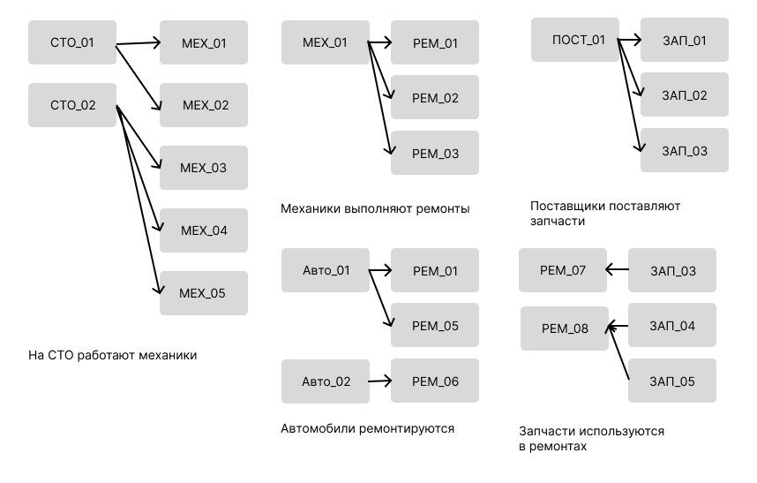

## Диаграмма ER

## Правила

В данной БД применимо 4 правило.

ПРАВИЛО 4. Если степень бинарной связи равна 1:n и класс принадлежности n-связной сущности является обязательным, то достаточным является использование двух отношений, по одному на каждую сущность, при условии, что ключ сущности каждой сущности служит в качестве первичного ключа для соответствующего отношения. Дополнительно ключ 1-связной сущности должен быть добавлен как атрибут в отношение, отводимое n-связной сущности.

## Отношения

| Сущность | Отношение |
| --- | --- |
| СТО | **Id**, название, адрес, телефон |
| Механик | **Id**, ФИО, тел, квалификация, специализация, *id_СТО* |
| Автомобиль | **Рег. номер**, марка, модель, год выпуска, ФИО владельца, телефон |
| Ремонт | **Id**, рег. номер автомобиля, сумма, *id_механика*, дата ремонта |
| Запчасть | **Id**, название, *id_поставщика*, *id_ремонта* |
| Поставщик | **Id**, название, адрес, телефон |

## Схема БД

